RoboMaster 2026 轮腿机器人
嵌入式控制系统开源工程说明文档
Chassis + Gimbal 双 C 板工程 | 文档与支持、兼容性、技术难度与代码质量说明
资料版本：2026-07-14
适用对象：RoboMaster 轮腿英雄/步兵底盘、云台发射机构，以及希望复用 FreeRTOS + STM32 + VMC/LQR 控制框架的队伍。
参考材料：本仓库源码、DJI RM AWARD 2026 申请材料（南京航空航天大学金城学院-周勇宇-嵌入式）、ST/Arm/FreeRTOS 官方资料与公开控制理论资料。

摘要
本工程由两个 STM32F407 控制板项目组成：Chassis 负责偏置并联轮腿底盘的实时运动控制和安全保护，Gimbal 负责云台、发射机构、视觉通信和板间遥控链路。底盘侧以 FreeRTOS 分层任务为骨架，将 IMU 姿态估计、打滑检测、动态卡尔曼速度融合、离地/倒地/卡腿保护、动态 LQR 和特化 VMC 串成 1 ms 主控制链路；云台侧以串级 PID、前馈补偿、热量约束和 USB CDC 视觉通信完成瞄准与发射控制。
文档按评审评分项组织，既说明当前仓库中已经落地的源码实现，也把 PDF 中记录但当前源码未完全展开的方向标为“技术参考/后续补齐项”，避免把规划内容写成已完成实现。

评分项对照
评分模块 | 要求 | 本文对应章节 | 交付物/证据
文档和支持 36 分 | 功能效果、目录、环境、框架、README、优化方向、理论资料 | 第 1-7、12、14 章 | README.md、Word 文档、架构图、参考资料
兼容性/移植性 | 软硬件兼容、开源协议、基础研发参考价值 | 第 8-10 章 | 移植步骤、LICENSE、NOTICE.md
技术难度/创新 | 复杂控制、创新程度、复杂研发参考价值 | 第 11-12 章 | 动态 LQR、特化 VMC、动态 Kalman、保护链路
代码质量 24 分 | 结构、注释、命名、可靠性、版本协作、扩展性 | 第 13 章 | 源码目录、历史测试指标、Git 管理规则

1. 开源工程主要功能与实际效果

1.1 主要功能
- 双 C 板协同：底盘板与云台板通过 CAN 交换遥控、裁判系统、云台姿态、弹仓/热量、底盘状态与故障信息。
- 轮腿底盘实时控制：1 ms 周期完成状态采集、打滑识别、动态卡尔曼速度融合、运动目标处理、腿长/横滚/倒地自救控制、动态 LQR、特化 VMC 与电机输出。
- 安全保护：包含电机离线检测、遥控/图传链路检测、ERO 停机、离地控制、卡腿保护、倒地自救、蜂鸣器告警和调试遥测。
- 云台与发射机构控制：Yaw/Pitch 串级 PID，Pitch 重心补偿，摩擦轮加速度和转速差前馈，拨盘热量约束，USB CDC 视觉数据收发。
- 工程化复用：CubeMX 工程、Keil MDK 工程、HAL/CMSIS/FreeRTOS 中间件和业务模块分层，便于在同类机器人上迁移。

1.2 实际效果
以下指标来自 DJI RM AWARD 2026 申请材料中的历史实机记录，可作为本工程可靠性与运行效果的阶段性证据。
项目 | 历史记录 | 说明
整车质量 | 轮腿英雄空载约 29.0 kg | 用于 LQR、VMC、功率和腿长参数设计的基础工况
行进速度 | 低腿长最高行进速度约 2.3 m/s | 底盘速度闭环与轮腿姿态控制综合效果
小陀螺 | 最大转速约 11 rad/s | Yaw 动态和轮速融合能力要求较高
腿长/跳跃 | 最大腿长约 0.37 m；稳定跳跃约 0.25 m，极限约 0.35 m | 验证腿长控制、VMC 输出和落地保护
坡道 | 70 W 限制下，0.25 m 腿长可稳定通过约 17° 坡；20° 以内可稳定驻停，最大跨越约 26° | 验证功率约束下的支撑力和姿态控制
发射 | 标准弹速约 22.5 m/s，连续发射误差材料记录约 +/-0.4 m/s，优化场景约 +/-0.3 m/s | 验证摩擦轮闭环与前馈策略

2. 工程整体构成与文件目录
仓库由 Chassis 与 Gimbal 两套独立 STM32 工程组成，二者目录结构保持一致，便于队员跨项目阅读和复用。
.
├── Chassis/ 底盘 C 板工程
│ ├── APP/ 遥控、CAN反馈、VMC、上位机调试等应用层
│ ├── Bsp/ CAN、DWT、PWM、蜂鸣器、遥控底层
│ ├── Controller/ PID 与 LQR 控制器
│ ├── External_Device/ BMI088 IMU 驱动
│ ├── Judge/ 裁判系统协议、CRC、FIFO
│ ├── Math/ Kalman、Quaternion EKF、数学工具
│ ├── Motor/ DJI/达妙电机协议与控制接口
│ ├── Parameter_Tree/ 机械参数、阈值、模式参数
│ ├── Task/ FreeRTOS 用户任务
│ ├── Src/ Inc/ CubeMX 生成外设与启动代码
│ └── MDK-ARM/ Keil 工程文件
├── Gimbal/ 云台 C 板工程
│ ├── APP/ Bsp/ Controller/ 与底盘类似的应用、底层和 PID 模块
│ ├── External_Device/ BMI088 IMU 驱动
│ ├── Judge/ Math/ Motor/ 裁判、数学、电机模块
│ ├── Task/ Aim、Gimbal、Limit、Check、Board CAN 等任务
│ ├── Src/ Inc/ CubeMX 生成代码
│ └── MDK-ARM/ Keil 工程文件
├── docs/ 说明文档输出目录
├── README.md 中英文完整使用说明
├── LICENSE 原创代码与文档 MIT 许可
└── NOTICE.md 第三方组件许可说明
关键源码 | 职责 | 说明
Chassis/Task/Src/Chassis_Task.c | 底盘主控制链路 | 状态采集、保护判断、目标处理、腿部控制、LQR、VMC、CAN 输出
Chassis/APP/Src/VMC.c | 腿部虚拟模型控制 | 将腿长力和腿杆力矩映射为双关节电机输出，包含传统五连杆 VMC 对照代码
Chassis/Controller/Src/LQR.c | 动态状态反馈 | 按腿长拟合增益矩阵，并在小陀螺、离地、卡腿等工况调整有效状态
Chassis/Math/Src/wheel_kalman.c | 速度融合 | 打滑时动态调整 Kalman Q/R，提高对轮速异常的鲁棒性
Gimbal/Task/Src/Gimbal_Task.c | 云台/发射主控制 | 串级 PID、Pitch 补偿、摩擦轮前馈、拨盘和发射输出
Gimbal/Task/Src/Aim_Task.c | 视觉通信 | USB CDC 数据帧、CRC 校验、云台/弹丸/姿态数据收发
*/Task/Src/Check_Task.c | 健康管理 | 启动就绪屏障、链路检查、ERO 停机、蜂鸣器和遥测

3. 开发环境、工具与软硬件平台
类别 | 配置 | 用途
MCU | STM32F407IGHx / STM32F407IGH6，Arm Cortex-M4F，168 MHz | 底盘板和云台板主控
固件包 | STM32Cube FW_F4 V1.28.3 | HAL、CMSIS、USB Device、外设初始化代码
工程工具 | STM32CubeMX / STM32CubeIDE + Keil MDK-ARM V5.32 | 生成配置、打开 *.uvprojx、编译与下载
RTOS | FreeRTOS + CMSIS-RTOS V1 | 多任务调度、周期控制、优先级隔离
通信 | CAN1/CAN2 1 Mbps、USB CDC FS、USART、SPI、I2C | 电机、板间、裁判、视觉、遥控和 IMU 通信
关键硬件 | DJI C 板、BMI088、DJI 3508/6020、达妙 DM8009/DM4310、超级电容、裁判系统、VT03/DT7 | 运动控制、姿态估计、发射与人机链路

外部资料中，ST 官方页面说明 STM32F407 系列属于高性能 Cortex-M4 产品，带 DSP/FPU 并支持丰富外设；Arm CMSIS 提供面向 Cortex-M 的厂商无关软件接口；FreeRTOS Kernel 官方仓库以 MIT 许可发布实时内核。这些资料共同支撑本工程的选型合理性和可移植性。

4. 系统框架与软件框图
系统采用“底盘强实时控制 + 云台发射控制 + 板间 CAN 状态同步”的双板架构。底盘侧集中处理轮腿状态、功率、姿态与安全保护；云台侧集中处理瞄准、发射和视觉通信。
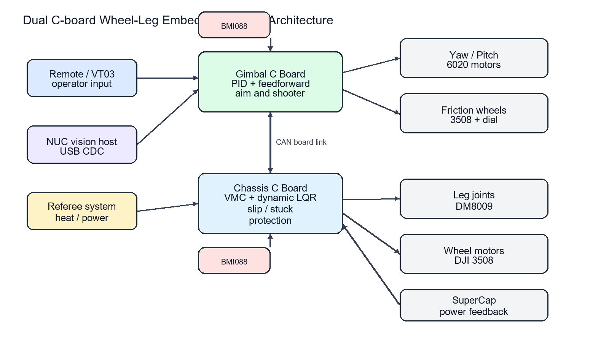
图 1 双 C 板系统架构图
软件上，两个工程都以 CubeMX 生成的初始化代码为基础，把业务逻辑放入 APP、Controller、Math、Motor、Task 等模块中。高频任务负责闭环控制，低频任务负责健康监控、裁判系统、超级电容和板间通信。
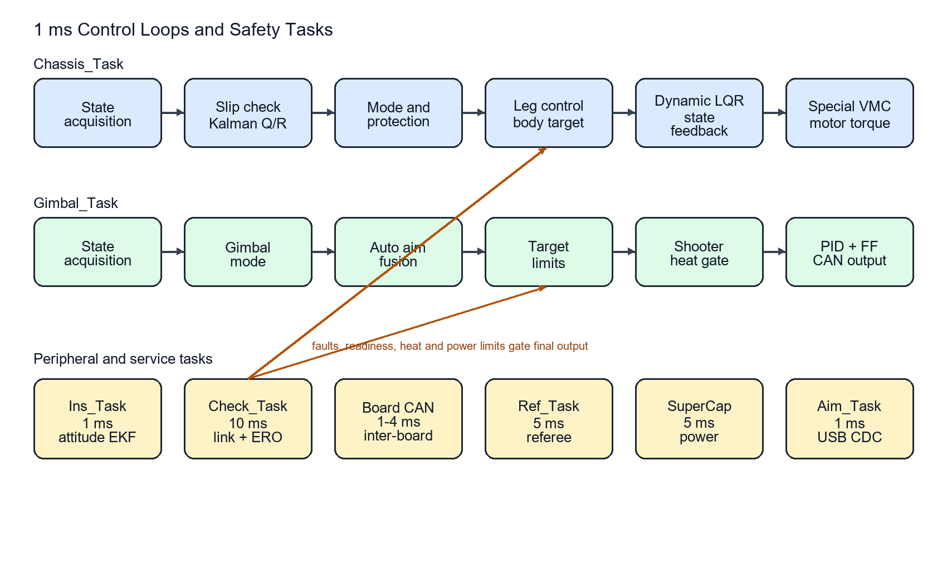
图 2 主要任务链路与安全门控
工程 | 任务 | 典型周期 | 职责
Chassis | Ins_Task | 1 ms | BMI088 姿态估计、四元数/EKF 更新
Chassis | Chassis_Task | 1 ms | 底盘主控制链路
Chassis | Check_Task | 10 ms | 链路、ERO、就绪状态、蜂鸣器和调试遥测
Chassis | Board_Can_Task | 4 ms | 向云台同步底盘和裁判系统信息
Chassis | Ref_Task / Super_Cap_Task | 5 ms | 裁判系统和超级电容通信
Gimbal | Gimbal_Task | 1 ms | 云台和发射机构主控制
Gimbal | Aim_Task | 1 ms | USB CDC 视觉数据帧收发
Gimbal | Limit_Task | 1 ms | 热量、弹丸计数和发射约束

5. 工程用法（README 摘要）
完整中文/英文 README 已写入仓库根目录 README.md。本节给出评审阅读时最需要的使用路径。
- 安装 Keil MDK-ARM V5.32 或兼容版本，并安装 STM32F4 固件包。
- 分别打开 Chassis/MDK-ARM/Cboard.uvprojx 与 Gimbal/MDK-ARM/Cboard.uvprojx。
- 检查 Chassis/Cboard.ioc 与 Gimbal/Cboard.ioc 中的时钟、CAN、USB、USART、SPI、I2C 和引脚配置，确认与实际 C 板接线一致。
- 根据实车更新 Parameter_Tree/Parameter.h、Gimbal_Task.h 等参数，包括质量、轮距、腿长范围、齿比、Yaw/Pitch 零位、电机 ID、打滑和卡腿阈值。
- 先进行无负载外设检查，再进行单电机方向和 ID 检查，然后开启底盘悬空测试、低功率落地测试、视觉/发射测试，最后进入赛场工况调参。
调试阶段 | 建议动作 | 通过标准
外设联通 | 观察 Check_Task 统计、蜂鸣器和 VOFA/USB 输出 | 遥控、IMU、电机、裁判、超级电容无离线
单电机 | 逐个检查 CAN ID、方向、零位和限幅 | 目标方向一致，保护阈值不误触发
底盘悬空 | 小腿长、小速度验证 LQR/VMC 输出符号 | 轮/腿力矩方向正确，无持续饱和
落地低功率 | 限制速度和功率，逐步开启打滑/卡腿/离地保护 | 姿态可控，异常时能降输出或停机
赛场工况 | 按坡道、跳跃、小陀螺、连续发射等场景迭代参数 | 指标接近历史记录且热量/功率约束正常

6. 技术理论与思考过程

6.1 嵌入式通用技术
通用技术 | 工程中的使用 | 优化/差异化
FreeRTOS 实时任务 | 主控制、姿态、视觉、检查、裁判、超级电容分任务运行 | 将 1 ms 强实时闭环与 5-10 ms 服务任务分开，减少健康检查和通信对控制链路的干扰
CMSIS/HAL | CubeMX 生成外设初始化，HAL 驱动 CAN/USB/UART/SPI/I2C | 业务代码集中在 APP/Task/Controller，便于重新生成底层配置后保留控制逻辑
CAN 总线 | 电机反馈、板间通信、超级电容和裁判数据同步 | 将板间信息拆为明确的数据帧，减少底盘和云台间的直接耦合
USB CDC | 云台板与视觉主机通信 | 带帧头和 CRC 校验，降低串扰和半包导致的误动作风险
健康管理 | Check_Task 统一处理就绪、离线、ERO、蜂鸣器和遥测 | 启动就绪屏障能避免部分外设未初始化时提前输出电机命令

6.2 控制算法原理与工程化优化
VMC（Virtual Model Control）把“希望机器人受到的虚拟力/力矩”映射到执行器输出。本工程根据偏置并联轮腿机构几何，把腿长力 F0 和腿杆力矩 Tp 映射到左右关节电机力矩，减少通用五连杆公式在特殊机构上的冗余计算。
LQR（Linear Quadratic Regulator）通过最小化状态误差和控制输入的二次型代价获得状态反馈增益。工程中不把增益固定为单一矩阵，而是根据左右腿长多项式拟合增益，并针对小陀螺、离地、卡腿等工况关闭或强化部分状态通道。
Kalman 滤波用于融合轮速、IMU 加速度和车体估计速度。正常附着时轮速可信度较高；检测到打滑后，代码动态调整 Q/R 权重，降低异常轮速对速度估计的影响，使底盘控制更依赖预测和惯性测量。
云台发射侧在串级 PID 基础上加入 Pitch 重力补偿、摩擦轮加速度前馈和左右转速差前馈。其目标不是替代闭环，而是在快速连发时提前补偿负载变化，减小弹速波动。
说明：PDF 中提到的无人机云台 Yaw 分区软限位属于重要技术参考。当前源码中可以看到 Pitch 目标限位和绝对 Yaw 回零/自救逻辑，未在现有仓库中确认完整的 Yaw 分区软限位实现，因此本文把它列为后续可补齐项，而非当前完整实现。

7. 参考资料
资料 | 链接/来源 | 用于本文的内容
STM32F407 官方产品页 | https://www.st.com/en/microcontrollers-microprocessors/stm32f407ig.html | MCU 架构、主频、DSP/FPU 和外设能力依据
STM32CubeIDE 官方页 | https://www.st.com/en/development-tools/stm32cubeide.html | STM32 集成开发环境说明
Arm CMSIS 文档 | https://arm-software.github.io/CMSIS_6/latest/General/index.html | Cortex-M 厂商无关软件接口与 Apache 2.0 许可
FreeRTOS Kernel | https://github.com/FreeRTOS/FreeRTOS-Kernel | RTOS 内核结构与 MIT 许可
Kalman 原始论文页面 | https://www.cs.unc.edu/~welch/kalman/kalmanPaper.html | 线性滤波与预测更新理论来源
MIT Underactuated Robotics LQR | https://underactuated.mit.edu/lqr.html | LQR、Riccati 方程和非线性系统局部稳定化说明
Wheeled inverted pendulum 相关公开论文 | https://arxiv.org/abs/1811.12819 | 轮式倒立摆/LQ 反馈和轨迹优化相关背景
RoboMaster 研究平台公开论文 | https://arxiv.org/abs/2405.02198 | RoboMaster 平台化研发与模块化估计/控制参考
DJI RM AWARD 2026 申请材料 | 本地 PDF 文件 | 实机效果、算法背景和优化思路参考

8. 工程兼容性与移植方式

8.1 软硬件兼容性
- 软件兼容：基于 STM32Cube F4、HAL、CMSIS、FreeRTOS 和 Keil MDK，迁移到其他 STM32F4/F7/H7 或 Cortex-M 控制器时，优先保留 Task/APP/Controller/Math/Motor 层，重建底层外设。
- 硬件兼容：默认适配 DJI C 板、BMI088、CAN 电机、USB CDC 视觉主机和 RoboMaster 裁判系统。若更换电机或 IMU，需要重写 Motor/External_Device 中的协议和标定。
- 机构兼容：LQR 和 VMC 与车体质量、轮距、腿长范围、齿比、零位强相关，迁移时必须重新辨识机械参数并重新拟合控制增益。

8.2 推荐移植流程
- 复制 Chassis 或 Gimbal 工程作为目标工程基线。
- 用 CubeMX 重新配置目标 MCU、时钟、CAN、USB、UART、SPI、I2C 和 GPIO。
- 确认 CAN ID、遥控通道、裁判系统串口、超级电容协议和视觉通信帧格式。
- 在 Parameter_Tree 与任务头文件中更新质量、轮距、腿长、齿比、零点、限幅和保护阈值。
- 先做无负载外设检查，再做单电机测试，然后逐步启用闭环、保护和高动态动作。
- 重新记录坡道、跳跃、小陀螺、发射弹速和功率数据，形成新平台的测试基线。

9. 开源协议
仓库根目录提供 LICENSE 与 NOTICE.md。原创业务代码、控制逻辑和文档采用 MIT 许可证，便于队伍学习、二次开发和工程复用。第三方组件不因根目录 MIT 许可而被重新授权，仍遵循各自许可：CMSIS 以 Apache 2.0 为主，FreeRTOS Kernel 为 MIT，ST HAL/USB/设备支持文件遵循 ST 对应软件许可。
使用者在对外发布或二次分发时，应保留 LICENSE、NOTICE.md 和第三方文件头部声明，并在 README 或文档中说明改动范围。

10. 对其他队伍基础研发的参考价值
- 提供完整的双板 FreeRTOS 工程骨架，适合新队伍快速建立任务优先级、健康检查和板间通信规范。
- 提供从机械参数到 VMC/LQR/Kalman 的落地链路，能帮助队伍理解轮腿不是单纯“调 PID”，而是机构建模、状态估计和保护策略的组合。
- 提供调试顺序、保护链路和历史测试指标，便于队伍建立自己的试车流程和验收标准。
- 通过 README、Word 文档、LICENSE、NOTICE 和 .gitignore 补齐开源工程的基本交付结构，可作为队伍后续公开项目模板。

11. 技术难度与创新程度
方向 | 技术难度 | 创新/亮点 | 复杂研发参考价值
轮腿动力学 | 需要将腿部机构、轮式倒立摆和实车功率限制统一到控制链路 | 偏置并联腿的特化 VMC，减少通用五连杆模型冗余 | 可为其他复杂腿轮机构提供建模和工程实现范式
动态 LQR | 状态维度多，增益随腿长、工况和姿态变化 | 腿长多项式拟合增益，并在小陀螺、离地、卡腿模式下切换有效状态 | 提供从离线设计到在线调度的完整思路
打滑与估计 | 高速小陀螺和坡道中轮速容易失真 | 打滑判据触发 Kalman Q/R 权重切换 | 可迁移到其他依赖轮速估计的机器人
安全保护 | 异常工况多且必须在毫秒级内处理 | 离地、倒地、卡腿、链路离线、ERO、功率约束共同门控输出 | 帮助队伍建立可靠性优先的控制架构
发射稳定 | 连续发射会带来负载波动、热量限制和弹速扰动 | 加速度前馈和转速差前馈叠加闭环 | 对高频发射机构和速度稳定控制有参考价值

12. 未来优化方向
- 补齐并开源完整参数标定工具，包括腿长-增益拟合、Yaw/Pitch 零位标定、轮速/IMU 对齐和发射弹速拟合。
- 将 PDF 中的无人机云台 Yaw 分区软限位整理为源码级实现或独立示例，并补充边界状态测试。
- 增加可复现测试记录：坡道、跳跃、小陀螺、打滑、卡腿、弹速和热量控制的日志、图表与视频索引。
- 增加轻量静态检查和格式规范，统一 Doxygen 注释、命名约定和模块接口文档。
- 把核心控制参数与硬件拓扑抽象为配置层，降低换电机、换 IMU、换主控或换机构时的改动范围。
- 建立仿真到实车的回归流程，在 MATLAB/Python 或轻量仿真环境中先验证 VMC/LQR/Kalman 参数，再进行实车试验。

13. 代码质量说明
评分点 | 当前工程表现 | 可继续增强
段落清晰、结构恰当 | APP/Bsp/Controller/Math/Motor/Task 分层明确，主控制链路按采集、判断、控制、输出顺序组织 | 可为关键函数补充统一的文件级说明和调用图
注释清晰 | 核心控制文件保留了较多中文注释和旧方案对照代码，如 VMC 传统公式对照 | 可统一注释风格，减少过期注释，补充 Doxygen 参数说明
命名规范 | 任务、模块和控制变量大多能表达功能，如 Chassis_Task、LQR_Calc、VMC_Calc、Slip_Check_Calc | 建议统一大小写、缩写和单位后缀，例如角度/弧度、速度/角速度
可靠性 | Check_Task、ERO、链路检测、打滑、卡腿、离地和倒地自救构成安全链路；PDF 记录了实机效果 | 建议把日志和测试表格纳入仓库，形成版本化测试记录
版本/协作 | 已补充 .gitignore、LICENSE、NOTICE、README 和本文档，可作为 GitHub 初始开源结构 | 建议使用分支、PR、Issue、标签和版本发布记录管理后续协作
扩展性 | 电机、数学、控制器、任务和应用层分离，便于替换单个模块 | 进一步抽象硬件配置和控制参数，减少跨文件同步修改

14. 结论
本工程具备较完整的 RoboMaster 轮腿嵌入式控制开源价值：底层上使用 STM32 + FreeRTOS + CAN/USB 的常见竞赛机器人技术栈，控制上覆盖 VMC、动态 LQR、Kalman 融合、打滑/卡腿/离地/倒地保护和发射前馈，文档上补齐了 README、协议说明、系统框图、移植路径和未来优化方向。
对评审而言，当前最能体现工程含金量的部分是“复杂控制链路在真实 29 kg 轮腿机器人上的落地”；对其他队伍而言，最有复用价值的部分是“双板任务框架 + 控制算法模块 + 安全保护流程 + 开源文档模板”。

